 | COLÉGIO PEDRO II – CAMPUS SÃO CRISTÓVÃO III  3ª CERTIFICAÇÃO - ANO 2014  1ª SÉRIE – TESTE DE MATEMÁTICA I  __ de ________________ de 2014 |  |  | CPII  CSC III
PROF. WALTER TADEU |  | TURMA: | Data: | NOTA:
Nome: GABARITO |  |  | Número: ______ | NOTA:

Atenção! Este teste vale 1,5. Todos os cálculos devem ser apresentados.

1. A Cerâmica Marajó concede uma gratificação mensal a seus funcionários em função da produtividade de cada um convertida em pontos. A relação entre a gratificação e o número de pontos está representada no gráfico a seguir. Observando que, entre 30 e 90 pontos, a variação da gratificação é proporcional à variação do número de pontos, determine a gratificação que um funcionário receberá no mês em que obtiver 100 pontos.

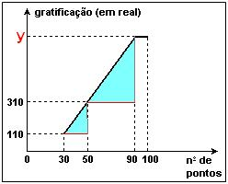
Solução. Observe que a gratificação permanece constante para 90 e 100 pontos. Calculando a gratificação para 90 pontos, temos:

i) Encontrando a lei da função afim:

$\begin{aligned}\begin{aligned}\left\{\text{110}=\text{30}\text{.}(a)+b | \right.\end{aligned} \\ \end{aligned}$.

ii) Utilizando semelhança de triângulos:

$\begin{aligned}\frac{y−\text{310}}{\text{90}−\text{50}}=\frac{\text{310}−\text{110}}{\text{50}−\text{30}}⇒\frac{y−\text{310}}{\text{40}}=\frac{\text{200}}{\text{20}}⇒\frac{y−\text{310}}{\text{40}}=\text{10}⇒y−\text{310}=\text{400}⇒ \\ ⇒y=\text{310}+\text{400}=\text{710}\end{aligned}$.

A gratificação para 100 pontos é R$710,00.

2. Sendo $f(x)=\sqrt{3}\text{.}x^{2}+3x−\sqrt{3}$ calcule:
a) $f\left(\sqrt{2}\right)$ b) $\frac{f\left(\sqrt{2}\right)+f(0)}{f(1)}$
Solução. Substituindo os valores, temos:

a) $\begin{aligned}f\left(\sqrt{2}\right)=\sqrt{3}{\left(\sqrt{2}\right)}^{2}+3\left(\sqrt{2}\right)−\sqrt{3}=2\sqrt{3}+3\sqrt{2}−\sqrt{3} \\ f\left(\sqrt{2}\right)=\sqrt{3}+3\sqrt{2}\end{aligned}$.

b) $\begin{aligned}\left\{f(0)=\sqrt{3}\text{.}(0)^{2}+3(0)−\sqrt{3}=−\sqrt{3} | \right.\end{aligned}$.

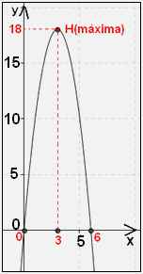
3. Uma bola colocada no chão é chutada para o alto, percorrendo uma trajetória descrita pela expressão quadrática y = –2x² + 12x, em que y é a altura, dada em metros.
A altura máxima atingida pela bola é de:

Solução. A altura máxima atingida pela bola corresponde à ordenada do vértice da parábola. Utilizando a fórmula, temos:

$\begin{aligned}y=−2x^{2}+\text{12}x \\ y_{\text{MÁX}}=−\frac{Δ}{4a}=−\frac{(\text{12})^{2}−4((−2)\text{.}(0)}{4\text{.}(−2)}=−\frac{\text{144}}{(−8)}=\text{18}\end{aligned}$.

A altura máxima atingida será de 18 metros.

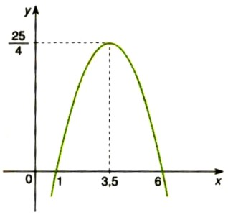
4. O gráfico mostrado o é da função f(x) = ax² + bx + c.

Podemos afirmar que:

a) a + b + c = –28 b) b – a = 8 c) a + c = –5

d) c – a = 5 e) a + c – b = 0

Solução. Os zeros da função são x = 1 e x = 6. Escrevendo na forma fatorada, temos:

$\begin{aligned}f(x)=a\text{.}\left(x−r_{1}\right),\left(x−r_{2}\right) \\ i) \\ \end{aligned}\begin{aligned}\left\{r_{1}=1 | \right.\end{aligned}$.

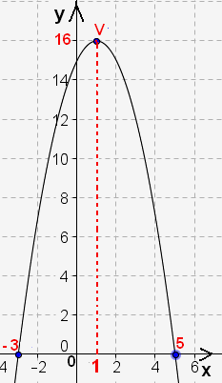
5. Esboce o gráfico da parábola f(x) = – x² + 2x + 15, indicando os zeros da função, o vértice, a interseção com o eixo Y e o conjunto imagem.

Solução. Calculando os itens indicados e esboçando o gráfico, temos:

$\begin{aligned}f(x)=−x^{2}+2x+\text{15} \\ i) \text{Zeros}:f(x)=0⇒−x^{2}+2x+\text{15}=0⇒ \\ x=\frac{−(2)±\sqrt{(2)^{2}−4\text{.}(−1)\text{.}(\text{15})}}{2(−1)}=\frac{−2±\sqrt{\text{64}}}{−2}⇒ \\ \end{aligned}\begin{aligned}\left\{x_{1}=\frac{−2−8}{−2}=5 | \right.\end{aligned}$.

6. Resolva a inequação: $\frac{\left(3x−\text{17}\right)}{\left(4−x\right)}≤2$

Solução. Representando os fatores como funções e identificando concavidade e crescimento na função afim, temos:

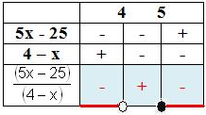
$\begin{aligned}\frac{3x−\text{17}}{4−x}≤2⇒\frac{3x−\text{17}}{4−x}−2≤0⇒\frac{3x−\text{17}−8+2x}{4−x}≤0⇒\frac{5x−\text{25}}{4−x}≤0 \\ f(x)=5x−\text{25}→5x−\text{25}=0⇒x=5:\begin{aligned}\left\{f(x)>0; x>5 | \right.\end{aligned} \\ \end{aligned}$.

Organizando o quadro, excluindo o zero do denominador, vem:

Solução. $]−∞,3[∪[5, +∞[$.

